Datum vydání  15. 8. 2022 | Obsah  Změny PID na Kladensku od 1. 9. 2022 1  Optimalizace autobusových linek PID na Říčansku od 1. 9. 2022 2  Optimalizace autobusových linek PID na Dolnobřežansku od 1. 9. 2022 5  Další trvalé změny PID od 28. 8. / 1. 9. 2022 7  Informační kampaň ke změnám od 1. 9. 2022 8  Pražský železniční den 10. 9. 2022 8

Změny PID na Kladensku od 1. 9. 2022
V důsledku nepřistoupení Statutárního města Kladna ke Smlouvě o zajišťování a financování dopravní obslužnosti na území Středočeského kraje dochází od 1. září 2022 k následujícím úpravám linkového vedení autobusů Pražské integrované dopravy a ke změnám platnosti Tarifu PID na jednotlivých linkách na území Kladna. Rozsah provozu autobusových linek mezi Prahou a Kladnem zůstává zachován beze změny.
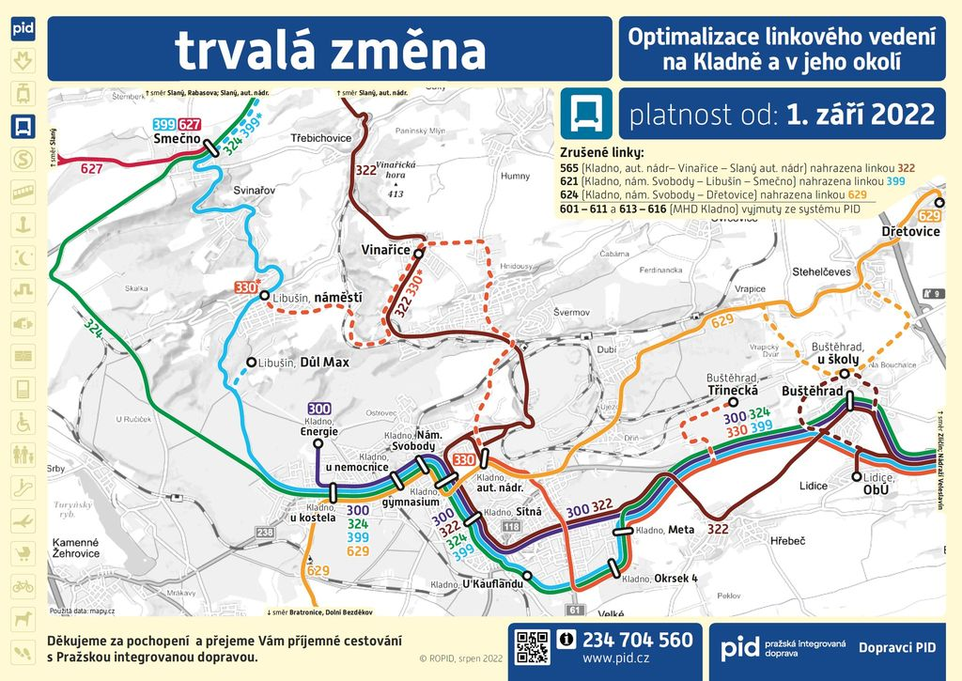

Změny platnosti Tarifu PID
Linky MHD Kladno (601, 602, 603, 604, 605, 606, 608, 609, 610, 611, 613, 614 a 616) jsou vyňaty ze systému PID a nově zde nebude Středočeským krajem ani organizátory PID garantováno uznávání jízdních dokladů PID. Rovněž již nebudou na regionálních linkách PID uznávány jízdní doklady MHD Kladno.
Nově bude na území Kladna možné použít na regionálních autobusových linkách PID i krátkodobé dvoupásmové jízdenky na 15 minut za 14 Kč (ve zvýhodněné variantě za 7 Kč) a také bude možné pro pravidelné cestování linkami PID po území Kladna použít jednopásmové předplatní kupony pro pásmo 3 (v plnocenné ceně 375 Kč na měsíc, 950 Kč na čtvrtletí a 3563 Kč na rok, včetně zvýhodněných variant kuponů pro děti, studenty a seniory).

Změny vedení autobusových linek PID:
322 Linka je propojena se současnou linkou 565 a prodloužena o úsek Kladno, autobusové nádraží – Vinařice – Slaný, aut. nádr.
324 S ohledem na omezení souběhů regionálních linek a linek MHD Kladno v úseku Kladno, U Kauflandu – Kladno, Sítná je linka nově vedena přímější trasou mimo zastávku Kladno, ČSAD.
330 S ohledem na omezení souběhů regionálních linek a linek MHD Kladno jsou spoje ukončené v zastávce Kladno, Havlíčkovo náměstí zkráceny do zastávky Kladno, Autobusové nádraží, spoje vedené do/ze Libušína zůstávají zachovány (jako náhradu lze využít linku MHD č. 602). Linka 330 je zkrácena o úsek Libušín – Smečno, kde jí nahradí linka 399. Linka je nově vedena jen v pracovní dny především v době přepravních špičce. V dopoledním sedle jsou vedeny jen vybrané spoje. Linka 330 není ve večerních hodinách a o víkendu provozována (nahrazeno posílením linky 399).
399 Linka je propojena se současnou linkou 621 a prodloužena o úsek Kladno, u kostela – Slaný, aut. nádr. (jako náhradu do zastávky Kladno, Energie lze využít linku MHD č. 606). Mezi Prahou a Kladnem posílení víkendového provozu. Nově jezdí každých 60 minut (náhrada zrušeného víkendového provozu linky 330).
565 Linka je zrušena a nahrazena prodlouženou linkou 322.
621 Linka je zrušena a nahrazena prodlouženou linkou 399.
624 Linka je zrušena a nahrazena prodlouženou linkou 629.
629 Linka je propojena se současnou linkou 624 a prodloužena o úsek Kladno, autobusové nádraží – Dřetovice.

Optimalizace autobusových linek PID na Říčansku od 1. 9. 2022
Od 1. září 2022 dojde k úpravám linkového vedení autobusů v okolí Říčan, Úval, Stříbrné Skalice, Sázavy a Uhlířských Janovic, které vzešly z požadavků cestujících a obcí po zahájení integrace oblasti Kolínska a Kutnohorska k 1. 8. 2021. Úprav dozná také trasování linek na území města Říčany.

Pro zajištění kvalitní dopravní obsluhy Říčanska veřejnou dopravou budou zavedena nová přímá spojení města Říčany se dvěma důležitými regionálními centry, kterými jsou Úvaly a Český Brod a dále k posílení dopravy do dynamicky se rozvíjejících obcí v blízkosti silnice I/2 směrem na Kostelec n. Č. l.
Pro spojení Říčan a Úval dojde k zavedení zcela nové linky 686, která spojí rychle přímo tato města s maximálním využitím silnice II/101 přes Škvorec, Sluštici a Křenice. Návazně na toto opatření dojde ke zkrácení linky 303 a k zavedení nové linky 765.
Zcela nové přímé spojení Říčan a Českého Brodu zajistí prodloužená linka 435, která z Hradešína pojede přes Doubek, Babice a Strašín do Říčan, kde bude umožněn přestup v zastávce Říčany, Nádraží na vlaky „S“ ve směru do Prahy. Pro dotčené obce tak vznikne výhodná alternativa pro spojení s Prahou s využitím železnice. V oblasti Doubku tato úprava vyvolá úpravy linek 364, 366, 428 a 469, které povedou k celkovému zpřehlednění a zjednodušení linkového vedení při zachování všech potřebných spojení zejména do škol v Říčanech a Mukařově.
Poslední zásadní změnou na Říčansku je posílení autobusové dopravy z Prahy ve směru Mukařov – Kostelec n. Č. l./Jevany – Sázava v přepravních špičkách pracovního dne. Souhrnný interval linek 381, 382, 383 a 387 bude v Říčanech v ranní špičce cca 7 – 8 minut a odpoledne 10 minut. Na základě požadavků obcí a cestujících bude obnoven provoz linky 387 mezi Kostelcem n. Č. l. a Uhlířskými Janovicemi přes obce Nučice, Výžerky a Staňkovice. Přímé spojení Zásmuk a Uhlířských Janovic bude zajištovat prodloužená linka 706. Na základě vyhodnocení provozu v minulém školním roce bude pro zajištění dostatečné kapacity autobusů pro odvoz studentů z/do škol v Kutné Hoře posílen v přepravních špičkách provoz linky 381 v úseku Zásmuky – Kutná Hora.
Zlepšení dopravní obsluhy se týká rovněž obcí mezi Mukařovem a Zvánovicemi, resp. Ondřejovem, kam bude prodloužena v přepravních špičkách linka 385, která zajistí přímé spojení do centra Říčan a dále do čestlicko – průhonické průmyslové a obchodní zóny. Nově bude také zajištěna celotýdenně přímá obsluha obce Louňovice ve vazbě na autobusy v Mukařově, resp. vlaky ve Strančicích linkou 489.
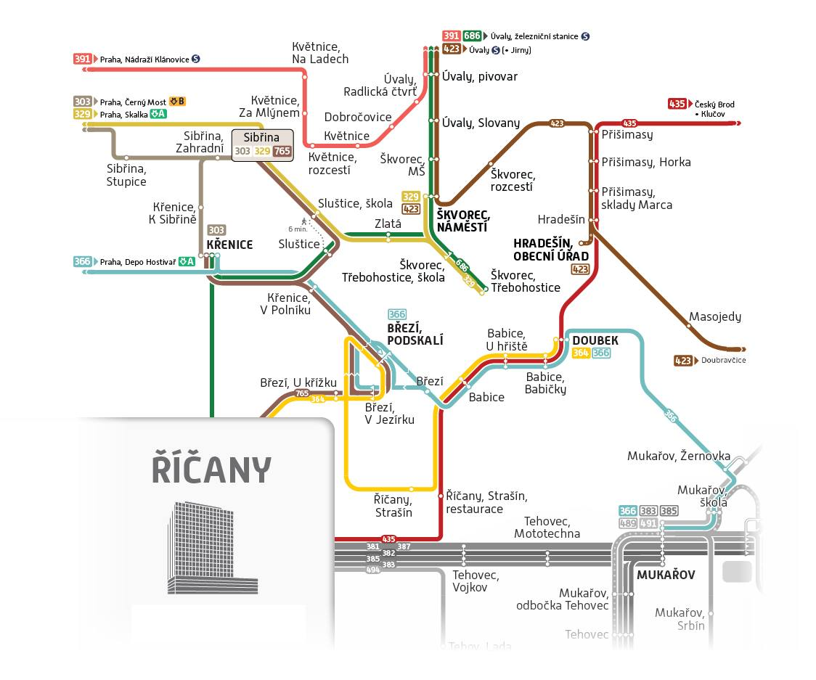
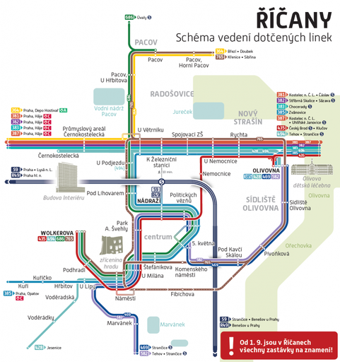

Změny jednotlivých linek
303 Praha, Černý Most – Křenice
- trasa linky je zkrácena pouze do trasy Černý Most – Křenice
- v úseku Křenice – Říčany nahrazena novými linkami PID 686 a 765
- linka také nově obslouží zastávku Křenice, V Sibřině, kde zajistí rozšířenou dopravní obsluhu
364 Praha, Depo Hostivař – Doubek
- linka bude v úseku Březí, u křížku – Říčany, Strašín nově obousměrně obsluhovat zastávky Březí, Podskalí a Březí, V Jezírku
366 Praha, Depo Hostivař – Březí, Podskalí
- nové přímé spojení obcí Březí a Babice zajistí prodloužená linka 366, která pojede z Křenice rovnou do Babic, Doubku a dále obslouží zastávky Mukařov, Žernovka, Mukařov, škola a konečnou zastávku Mukařov
381 Praha, Háje – Čáslav, obchodní centrum
- posílení provozu v úseku Zásmuky – Kutná Hora v přepravních špičkách pro zajištění dostatečné kapacity pro odvoz studentů do/ze škol v Kutné Hoře
- úprava jízdního řádu ve večerních hodinách
- posílení provozu v odpolední přepravní špičce na interval 30 minut
382 Praha, Háje – Sázava, aut.st.
- posílení provozu v přepravních špičkách na interval 30 minut
- zavedení nového spoje v 00:35 hod. z Hájů od posledního metra
383 Praha, Háje – Chocerady
- provoz linky bude celotýdenně večer prodloužen (poslední spoj do Chocerad pojede nově z Hájů až ve 23:35 hod.) a o víkendu večer také posílen
- v pracovní dny budou zavedeny vložené školní spoje Mukařov – Svojetice – Zvánovice – Ondřejov (- Chocerady), které částečně nahradí změněnou linku PID 557
385 Praha, Opatov – Zvánovice
- současné spoje ukončené v Říčanech budou prodlouženy:
o úsek Říčany – Mukařov – Struhařov – Zvánovice ve špičkách pracovních dní
o úsek Říčany – Mukařov mimo špičku pracovních dní (platí pro cca každý druhý spoj)
- pouze v Říčanech o úsek Nádraží – Olivovna mimo špičku pracovních dní (platí pro cca každý druhý spoj a o víkendu)
387 Praha, Háje – Uhlířské Janovice, nám.
- linka je v úseku Kostelec nad Černými Lesy – Uhlířské Janovice vedena přes Nučice, Výžerky, Úžice a Staňkovice
- v úseku Zásmuky – Uhlířské Janovice je nahrazena odkloněnou linkou PID 706
- v úseku Zásmuky – Kostelec nad Černými Lesy je nahrazena posílenou linkou PID 381
423 Jirny – Úvaly – Doubravčice
- jeden pár spojů bude v pracovní dny prodloužen o úsek Úvaly, železniční stanice – Jirny
- ruší se spoje do Třebohostic, které nově obslouží linka PID 686
428 Říčany – Jesenice
- linka bude zkrácena do trasy Říčany, Olivovna – Jesenice
- nově pojedou v celé délce trasy všechny její spoje
- ve zrušeném úseku bude nahrazena linkami PID 366 (Babice – Mukařov), 435 (Říčany – Doubek) a 489 (Mukařov – Louňovice)
435 Říčany – Doubek – Český Brod – Klučov, Skramníky
- linka bude z Hradešína prodloužena přes Doubek, Babice a Strašín do Říčan jako náhrada za zkrácenou linku PID 428
- v Říčanech pojede po trase Rychta – Nemocnice – Nádraží – 5. května – Náměstí – Wolkerova
469 Strančice – Říčany
- linka bude zkrácena do trasy Strančice – Všechromy – Otice – Světice – Říčany
- v úseku Říčany – Březí je nahrazena linkou PID 765
489 Strančice – Mnichovice – Struhařov – Klokočná – Mukařov – Louňovice
- linka bude celodenně a celotýdenně prodloužena z Mukařova přímo do obce Louňovice
494 Strančice – Tehov – Říčany
- na lince dojde ke sjednocení vedení spojů a úpravě trasy v Říčanech
- všechny spoje pojedou v trase Strančice, žel. st. – Všestary – Tehov, Lada – Říčany, Rychta – Říčany, Černokostelecká – Říčany, nádraží – Říčany, Wolkerova
- spoje přes Světice budou převedeny na změněnou linku PID 582
557 Svojetice, Na vyhlídce – Stříbrná Skalice, Náměstí
- linka nově pojede pouze v trase Svojetice, Na Vyhlídce – Mukařov – Louňovice – Stříbrná Skalice
582 Strančice – Tehov – Světice – Říčany
- v současné podobě bude linka zrušena
- nově je vedena v trase Říčany, Olivovna – Říčany, nádraží – Světice – Tehov – Všestary – Strančice, žel. st., kde nahradí změněnou linku PID 494
654 Stříbrná Skalice – Vlkančice
- linka je zrušena a nahrazena upravenou linkou PID 659
659 Český Brod – Kostelec n.Č.l. – Vlkančice – Stříbrná Skalice
- linka pojede z Vlkančic nově do Stříbrné Skalice, kde nahradí zrušenou linku PID 654
- mezi Komorci a Uhlířskými Janovicemi je nahrazena upravenou linkou PID 387
685 Strančice – Mnichovice – Zvánovice – Černé Voděrady
- všechny spoje linky nově pojedou až do Černých Voděrad
686 Úvaly, žel.st. – Křenice – Říčany, Wolkerova
- nová autobusová linka v trase Úvaly, žel. st. – Říčany, nádraží – Říčany, Wolkerova
- v úseku Škvorec – Škvorec, Třebohostice nahradí spoje linky PID 423
- v úseku Sluštice – Říčany nahrazuje spoje linky PID 303, a to společně s nově zavedenou linkou PID 765 v trase Sibřina – Říčany
- zřizuje se nová zastávka Sluštice
706 Horní Kruty – Zásmuky – Kolín – Žiželice
- linka je ze Skvrňova prodloužena přes Bláto a Chmeliště do Uhlířských Janovic
- obsluhu Přestavlků, Horních i Dolních Krut nově zajistí upravená linka PID 772
- vybraný ranní spoj do Kolína obslouží Horní Kruty,Bohouňovice II
765 Sibřina – Říčany
- nová autobusová linka v trase Sibřina – Říčany, Wolkerova
- částečně nahrazuje provoz linky PID 303 v úseku Sibřina – Říčany a linku PID 469 v úseku Březí – Říčany
- v úseku Sluštice – Říčany koordinace s novou autobusovou linkou PID 686
772 Uhlířské Janovice – Úžice – Sázava
- na lince se zřizuje varianta trasy z Vavřince do Horních Krut (nahrazuje spoje linky 706)
- dále dochází ke sjednocení okružní varianty trasy ve směru z Uhlířských Janovic přes Žíšov, Chmeliště, Bláto, Skvrňov, Církvice, Vavřinec a Chmeliště do Uhlířských Janovic
959 Praha, Háje – Kostelec n.Č.l., Nám.
- zavádí se odjezd z Kostelce n. Č. l. do Prahy v 0.15 hod.

Optimalizace autobusových linek PID na Dolnobřežansku od 1. 9. 2022
Po více než roce příprav se dobrovolnému svazku obcí Dolnobřežansko ve spolupráci s organizátory dopravy IDSK a ROPID podařilo připravit návrh úprav linkového vedení a jízdních řádů v oblasti Dolnobřežanska, které vejdou v platnost 1. září 2022.
Cílem optimalizace je jednak odstranění problematických míst, na která občané i obce dlouhodobě upozorňují, jednak zvýšení spolehlivosti a atraktivity veřejné dopravy pro cestující a v neposlední řadě také zvýšení hospodárnosti dopravní obsluhy, která je nezanedbatelnou položkou obecních rozpočtů.
Optimalizace linkového vedení vychází z konceptu páteřních linek s garantovaně navazujícími spoji doplňkových linek, který se dlouhodobě osvědčil v Praze i řadě evropských metropolí. Tento koncept otevírá prostor pro zvýšení úrovně dopravní obslužnosti v lokalitách, které by nebylo možné páteřními linkami obsluhovat a současně nevyvolává nepřiměřeně vynaložené finanční náklady na zajištění dopravní obslužnosti. Rámcový návrh byl obcemi schválen na dubnovém zasedání DSO Dolnobřežansko.
Změny se dotknou zejména širšího okolí Dolních Břežan. Základem obsluhy oblasti bude páteřní linka 333 vedená v trase Kačerov – Dolní Břežany – Zvole – Oleško. Linka bude mít v celé trase pravidelný interval a její spoje budou mít jednotnou trasu. Linka bude obsluhována kombinací standardních a kloubových vozidel tak, aby kapacitní vozy pokryly spoje s největší poptávkou. Linka bude mít garantované přestupy na linky 331 a 341 v Dolních Břežanech a na linku 445 ve Zvoli.
Vzdálenější oblasti v širším okolí Zvole budou nově obslouženy sloučenou linkou 445 v trase Oleško – Vrané nad Vltavou – Zvole – Okrouhlo – Jílové u Prahy. Spoje pojednou v různých variantách trasy podle potřeb obsluhovaných obcí. Všechny spoje budou mít garantovanou návaznost jak na vlak ve Vraném nad Vltavou, tak ve Zvoli na páteřní linku 333.

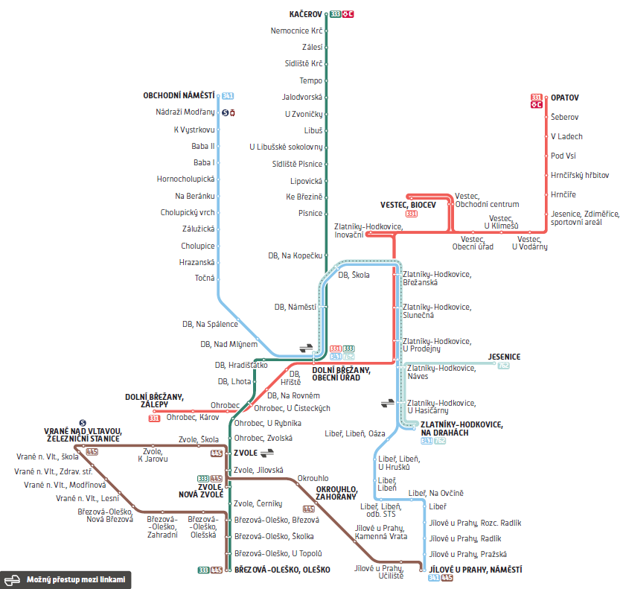Oblast Károva a Zálep bude výrazně posílena nově trasovanou linkou 331. Všechny spoje budou mít v Dolních Břežanech garantovanou návaznost na linky 333 směr Kačerov a 341 směr Modřany. Vybrané spoje budou vedeny jako přímé přes Vestec na Opatov. Linka 331 nově zajistí celodenní a celotýdenní obsluhu oblasti Na Rovném v Dolních Břežanech.
Na lince 341 bude v odpolední špičce zkrácen interval v úseku Zlatníky – Libeř. O víkendech budou vybrané spoje prodlouženy až do Jílového u Prahy. Větev linky 341 vedená dosud do Jesenice bude zrušena a nahrazena samostatnou školní linkou 762 v trase Dolní Břežany – Jesenice, která zajistí jak spojení z Dolnobřežanska k jesenické škole, tak z Jesenicka k dolnobřežanské škole.
Linka 326 v oblasti Vestce bude rozdělena na dvě samostatné linky. Část obsluhující Jesenici zůstane beze změny. Spoje ukončené u BIOCEVu budou v pracovních dnech prodlouženy přes Hodkovice do Dolních Břežan a Zálep pod číslem 331. Tím bude zajištěno propojení vědeckých center v oblasti a zejména zajištěna obsluha rozvíjejícího se vědeckotechnického parku v Hodkovicích. Tato linka současně zajistí plnohodnotné spojení z okolí Dolních Břežan ke škole ve Zdiměřicích.
Na základě prověření přepravních relací mezi jednotlivými obcemi a jejich spádovými školami bude provozována síť konkrétní vzájemně navazujících školních spojů, které zajistí dostupnost spádových škol všem obcím v regionu.

Změny jednotlivých linek
331 Praha, Opatov – Dolní Břežany, Zálepy
- linka je provozována ve zcela nové trase Opatov – Vestec, BIOCEV – Zlatníky a Hodkovice, Břežanská – Dolní Břežany, náměstí – Ohrobec – Dolní Břežany, Zálepy
- linka 331 přebere spoje linky 326 zajíždějící do BIOCEVu
- linka také nově zajistí celodenní a celotýdenní obsluhu oblasti Károva a Zálep
333 Praha, Kačerov – Březová-Oleško, Oleško
- páteřní linka, která má v celé trase pravidelný interval – ve špičce jezdí až po 10 minutách
- budou vypravovány standardní a kloubové autobusy tak, aby kapacitní vozy pokryly spoje s nejvyšší poptávkou
341 Praha, Obchodní náměstí – Jílové u Prahy, Náměstí
- linka bude v odpolední špičce posílena v úseku Zlatníky – Libeř
- větev této linky, která byla dosud vedena do Jesenice, je přebrána novou školní linkou 762 v trase Dolní Břežany – Jesenice, která obslouží jak dolnobřežanskou školu, tak i tu jesenickou
445 Březová-Oleško, Oleško – Vrané nad Vltavou, žel. st. – Jílové u Prahy, Náměstí
- spoje této linky budou mít garantované návaznosti jak na vlak ve Vraném, tak ve Zvoli na linku 333
762 Dolní Břežany, Obecní úřad – Jesenice
- školní linka obsluhující školy v Dolních Břežanech, Zlatníkách i v Jesenici
960 Praha, Obchodní náměstí – Zlatníky-Hodkovice, Na Drahách
- noční linka nově nezajíždí do Komořan a je prodloužena do zastávky Zlatníky-Hodkovice, Na Drahách.

Další trvalé změny PID od 28. 8. / 1. 9. 2022

Změny na jednotlivých linkách od 28. 8. 2022
437 Spoje jedoucí pouze v úseku Nový Knín – Štěchovice nově jedou přes Porostliny namísto Buše.
450 Zřizují se obousměrně zastávky Borotice, Dražetice, rozc. a Borotice, Čelina, rozc.
458 Zrušení varianty trasy do Pacova (nahrazeno linkou 854).
482 Obnovení zastávky Březnice, Tochovická pro většinu spojů.
496 Vybrané spoje se prodlužují o úsek Březnice, aut.st. – Březnice, žel.st.
511 Část spojů Březnice – Příbram nově jede přes Kletice a Svojšice.
524 Jeden ranní spoj Hvožďany – Březnice se prodlužuje o úsek Březnice, aut.st. – Březnice, žel.st.
758 Prodloužení linky o úsek Načeradec – Ostrov – Vlašim.
841 Změna trasy linky do podoby Benešov – Postupice – Načeradec – Zdiměřice, zrušení varianty do Pacova (nahrazeno linkou 854).
854 Zavedení nové linky PID v trase Vlašim – Kondrac – Načeradec – Lukavec – Pacov, zachovány provozní parametry linek 458 a 841, které nahrazuje.

Změny na jednotlivých linkách od 1. 9. 2022
253 Zavedení nové školní linky ve trase Šmukýřka – Škola Poštovka.
268 Zavedení nové školní linky ve trase Želivského – Olšanské Hřbitovy.
277 Zavedení nové školní linky ve trase Cholupický hřbitov – Pavelkova.
316 Zavedení varianty trasy přes zastávky Poděbradova a Hybešova v Kralupech nad Vltavou.
345 Zavedení nového školního spoje v pracovní dny ráno Mnichovo Hradiště, dopravní terminál – Mladá Boleslav, aut.st.
354 Prodloužení do nové zastávky Nehvizdy, Mochovská.
356 Prodloužení vybraných spojů v pracovní dny o úsek Statenice – Tuchoměřice – Letiště.
451 Prodloužení 1 školního páru spojů v pracovní dny poledne do zastávky Heřmaničky, Arnoštovice.
466 Posílení v pracovní dny večer (zavedení jednoho nového spoje Mělník – Kralupy nad Vltavou).
474 Zřízení zastávky Mělník,Koupaliště.
475 Zřízení zastávky Hořín,Brozánky – zlepšení přestupů s linkou 466, zavedení školního spoje Hořín,Brozánky – Dolní Beřkovice.
484 zřízení obsluhy nové zastávky Úvaly, Pařezina všemi spoji.
532 Změna trasování vybraných spojů mezi Vlčkovicemi a Jankovem přes Odlochovice, Nosákov a Ratměřice; vybrané spoje obsluhují nové zastávky Neustupov, Královna a Jankov, Podolí a stávající zastávky Ratměřice, Habrovka; Ratměřice, u hřiště; Jankov, Nosákov a Jankov, Odlochovice.
545 Změna pořadí projíždění obcí mezi Zaječovem a Strašicemi (umožnění přímého spojení Cheznovic a Tění do školy v Zaječově).
620 V souvislosti s částečným uzavřením SOU a SOŠ Kralupy nad Vltavou prodloužení vybraných spojů v pracovní dny do Mělníka (zajištění rychlého spojení do nástupnické střední školy).
663 Zkrácení linky do trasy Kralupy nad Vltavou – Odolena Voda.
671 zavedení spojů v nové trase Přezletice, Kocanda – Jenštejn – Zeleneč.
674 Prodloužení 1 spoje v pracovní dny poledne z Křince o úsek Netřebice - Nymburk, hl. nádr.
690 Převod části spojů v úseku Mšeno – Kadlín na linku 699.
699 Posílení v úseku Mšeno – Kadlín (převod spojů z linky 690).
739 Změna sledu zastávek v Bakově nad Jizerou (přesun přestupního bodu do zastávky Bakov nad Jizerou, žel.zast.).
747 Změna trasy na území Mělníka.
761 Zavedení nové linky v trase Petříkov, OÚ – Velké Popovice, Řepčice – Velké Popovice, Lojovice – Velké Popovice, Todice; v provozu pouze ve špičkách pracovních dnů.
901 Nově jede přes zastávku Mokrá, kde navazuje na linku 905.
907 Ze Zbraslavského náměstí nově jede na Baně, do Lipenců nově jede linka 917.
917 Nová noční linka v trase Obchodní náměstí – Komořany – Lipence; v provozu celonočně, celotýdně v intervalu 60 minut.

Změny zastávek od 1. 9. 2022
Brandýs nad Labem-Stará Boleslav, Proboštská jezera nová zastávka pro linku 669
Nehvizdy, Mochovská nová zastávka pro linku 354
Úvaly, Pařezina nová zastávka pro linky 484, 655

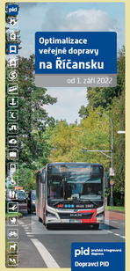
Informační kampaň ke změnám od 1. 9. 2022
S ohledem na rozsáhlé změny linkového vedení a jízdních řádů na Říčansku a Dolnobřežansku od 1. 9. 2022 budou vydány tištěné informační materiály, které budou distribuovány přes jednotlivá města a obce i dopravce na dotčených linkách. Den před změnou a první den po změně, tedy ve středu 31. 8. a ve čtvrtek 1. 9. budou na uzlových bodech na náměstí v Dolních Břežanech a v Říčanech přítomni naši informátoři, a to vždy od 6:00 do 18:00.
O změnách autobusových linek PID na Kladensku budeme informovat pomocí letáků umístěných v autobusech na dotčených linkách.
Již nyní jsou veškeré informace o změnách v těchto oblastech zveřejněny na webových stránkách www.pid.cz a průběžně o nich budeme informovat také prostřednictvím sociálních sítí Facebook a Twitter.

Pražský železniční den 10. 9. 2022
V sobotu 10. září 2022 se uskuteční další ročník tzv. Pražského železničního dne – Regionální den železnice, tentokrát v areálu stanice a depa ve Vršovicích. Téměř po celý den od 9:30 do 17:00 hodin se můžete těšit na oblíbené jízdy historickými i moderními vlaky a letos také na prohlídku zázemí provozu železniční dopravy. Nebude chybět zábava pro děti a občerstvení, taktéž ani nostalgické jízdy historickými autobusy nebo tramvají.

Čím se můžete svézt
- parním vlakem na pěti okružních jízdách z Vršovic přes Zahradní Město, Libeň a pražské hlavní nádraží zpět do Vršovic
- elektrickou jednotkou Panfograf (451.045) na pěti párech vlaků v trase Praha hl. n. – Praha-Vršovice – Strančice
- elektrickou jednotkou CityElefant (417.060) na komentovaných okružních jízdách po trase Praha-Vršovice – odstavené nádraží – Praha-Eden – Praha-Vršovice
- elektrickou jednotkou InterPanter (660.0) na bezplatné kyvadlové dopravě mezi žst. Praha-Vršovice a vršovickým depem
- historickými autobusy na zvláštní lince v okružní trase Nádraží Vršovice – Klouboučnická – Pankrác – Pražského povstání – Nádraží Vršovice
- historickou tramvají na zvláštní lince po Praze

Na co se můžete těšit v rámci doprovodného programu?
žst. Praha-Vršovice
- odjezdy všech zvláštních vlaků
- jízdy historických autobusů a tramvají
- prezentace organizátorů a partnerů akce
- zábava pro děti – skákací hrad, maskot slon Elfík
- občerstvení
Depo Vršovice
- prohlídka depa
- exkurze v opravárenské hale – ukázky práce
- výstava a prezentace kolejových vozidel – v rotundě i na točně
- ukázky práce nehodového vlaku
- prezentace hasičů a techniky Správy železnic
- jízdy historických motoráčků na točnu
- svezení na šlapací drezíně
- dílničky pro tvořivé děti
- výstava železničních akvarelů
- stánky s prodejem suvenýrů s dopravní tématikou
- občerstvení

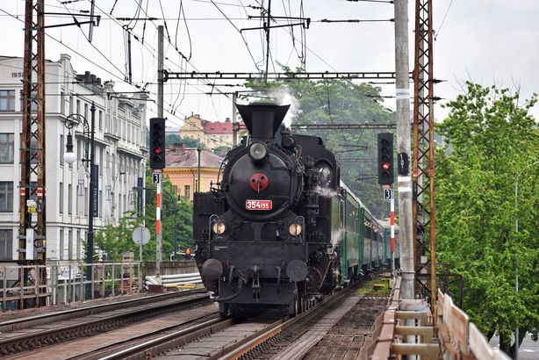
Mimořádné jízdy VLAKŮ
Parní vlak
- s parním vlakem můžete absolvovat okružní jízdu po Praze, konkrétně z Vršovic přes Zahradní Město, Libeň a pražské hlavní nádraží zpět do Vršovic
- parní vlak odjíždí ze žst. Praha-Vršovic na pět okružních jízd
- v žst. Praha hl. n. zastavuje parní vlak jen pro výstup cestujících
- ve vlaku platí zvláštní jízdné: základní globální cena – 180 Kč (okruh); snížená globální cena – 90 Kč (okruh)
- Jízdenky na parní vlak koupíte v předprodeji ve všech pokladnách ČD a na e-shopu ČD. Zbývající jízdenky bude možné zakoupit také v den akce na pokladnách ČD, případně u průvodčích ve vlaku
Elektrická jednotka Pantograf (451.045)
- celkem pět párů vlaků bude v den akce vedených v trase Praha hl. n. – Praha-Vršovice – Strančice
- ve vlaku platí běžný Tarif Pražské integrované dopravy a Českých drah
Elektrická jednotka CityElefant (417.060)
- komentované okružní jízdy mezi žst. Praha-Vršovice, odstavným nádražím, Edenem a žst. Praha-Vršovice
- ve vlaku je přeprava zdarma
Elektrická jednotka InterPanter (660.0)
- vlak zajišťuje kyvadlovou dopravu mezi žst. Praha-Vršovice a vršovickým depem
- vlak pojede zhruba každých 30 minut
Mimořádné jízdy historických AUTOBUSŮ
- linka „PID“ pojede v polookružní trase: „Nádraží Vršovice – Kloboučnická – Jezerka – Pankrác – Pražského povstání – Náměstí Bratří Synků – Nádraží Vršovice“
- přeprava na uvedené autobusové lince je zdarma

